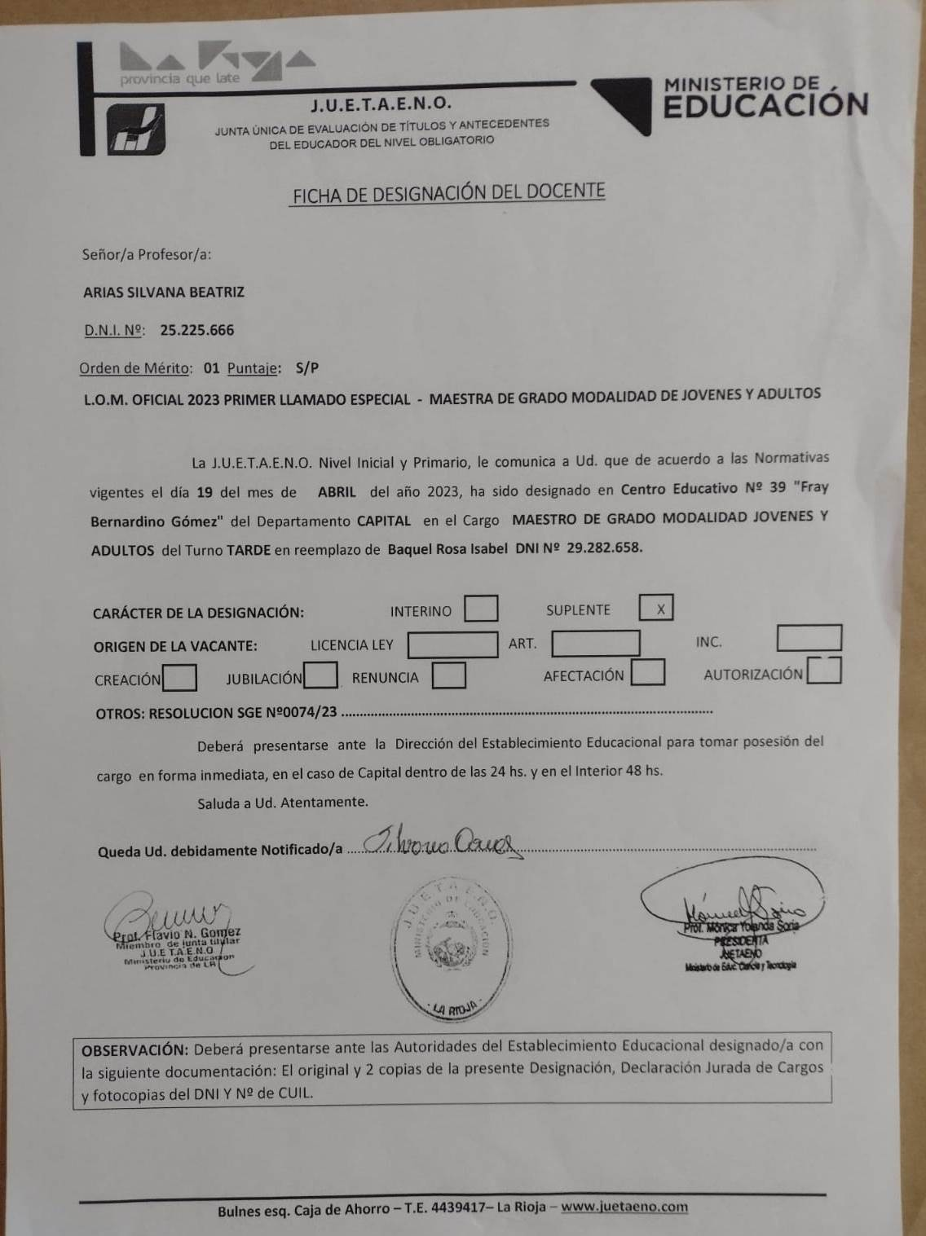**PROFESORA** ARIAS SILVANA BEATRIZ

DESIGNACION DE JUNTA – TITULO DOCENTE

